Міністерство освіти і науки України

Національний авіаційний університет

Кафедра комп'ютерних систем та мереж

**Звіт про виконання лабораторної роботи № 2**

**з дисципліни:**

"Програмування"

**Варіант 2**

Виконав:

Студент групи КС-133Б  
Курко М.О

Прийняв:  
Супрун О.О.

Київ 202



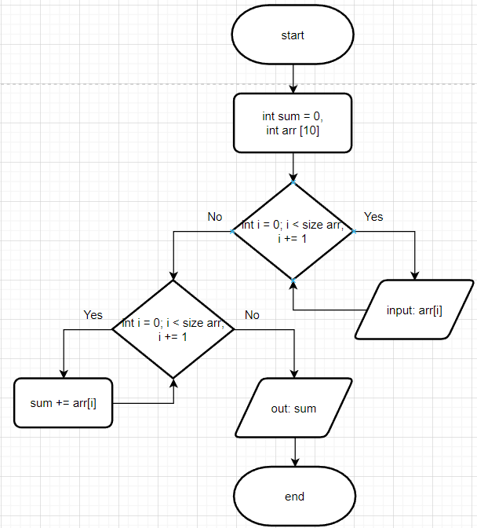

#define _CRT_SECURE_NO_WARNINGS

#include <Windows.h>

#include <stdio.h>

void fillingArrFromConsole(int arr[], int arrMaxIndex)

{

for (int i = 0; i < arrMaxIndex; ++i)

{

printf("Введіть елемент масиву з індексом %d: ", i);

scanf("%d", &arr[i]);

}

}

void printArr(int arr[], int arrMaxIndex)

{

for (int i = 0; i < arrMaxIndex; ++i)

{

printf("%d ", arr[i]);

}

}

int sumInArr(int arr[], int arrMaxIndex)

{

int sum = 0;

for (int i = 0; i < arrMaxIndex; ++i)

{

sum += arr[i];

}

return sum;

}

int main()

{

SetConsoleCP(1251);

SetConsoleOutputCP(1251);

int arr[10] = { 0 };

fillingArrFromConsole(arr, 10);

printArr(arr, 10);

int sum = sumInArr(arr, 10);

printf("\nСума чисел в масиві %d: ", sum);

return 0;

}

